Pielikums

Balvu novada Domes

2020.gada 27.februāra

lēmumam “ Par zemes nomu V.M. Daugavpils ielā 72, Balvos, Balvu novadā”

protokols Nr.3, 27.§

Izkopējums no Balvu pilsētas kadastra kartes

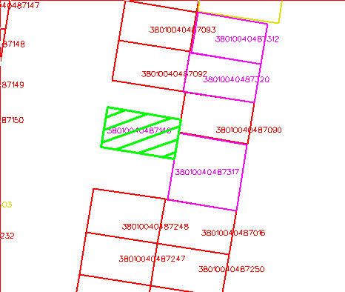

Domes priekšsēdētājs A.Pušpurs